浙江师范大学《线性代数》考试卷
（2016—2017学年第 1 学期）
考试形式 闭卷 使用学生 网络16，软件（中外）16
考试时间 90 分钟 出卷时间 2016 年 12 月 26 日
说明：考生应将全部答案都写在答题纸上，否则作无效处理。

一、填空题（每空3分，共36分。）
1. 设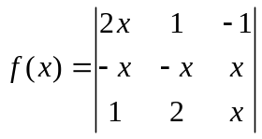，则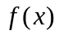中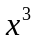的系数为________。
说明：本题主要考察行列式的计算。答案为 -2
2. 已知齐次线性方程组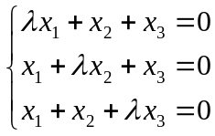有非零解，则参数的取值为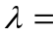________。
说明：本题主要考察利用克拉默法则判定齐次方程组有非零解的条件。答案为 1或 -2
3. 设矩阵方程为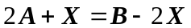，其中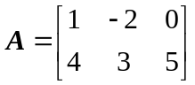，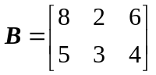，则矩阵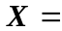________，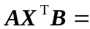________。
说明：本题主要考察矩阵方程求解及矩阵的运算。答案为 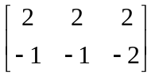，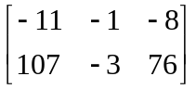
4. 设方阵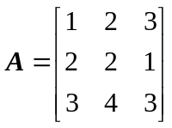，则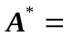________，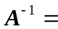________。
说明：本题主要考察伴随阵、逆矩阵的计算。答案为 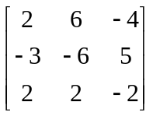，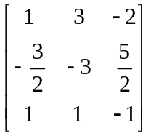
5. 设方阵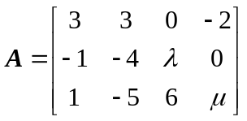，若要使得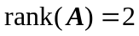，则参数________，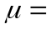________。
说明：本题主要考察矩阵秩的定义。答案为 3，-2
6. 设矩阵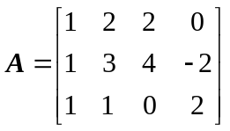，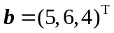，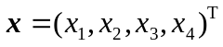，则非齐次线性方程组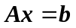中，令全体自由变量为零时，所对应方程组的一个特解为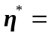________。
说明：本题主要考察非齐次线性方程组特解的求法。答案为 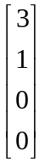
7. 已知向量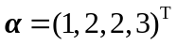，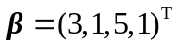，则与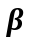的夹角为________。
说明：本题主要考察向量的夹角。答案为 π/4
8. 已知四阶方阵相似于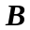，且的特征值分别为2，3，4，5，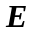为四阶单位阵，则行列式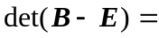________。
说明：本题主要考察相似矩阵之间的特征值关系。答案为 24
9. 设矩阵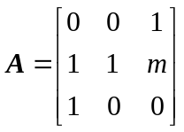能够被相似对角化，则参数________。
说明：本题主要考察矩阵的相似对角化条件。答案为 -1

二、解答题（本题满分12分。）

试计算下列阶行列式：

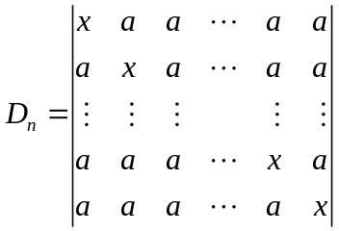。

说明：本题主要考察n阶行列式的性质和计算。答案为

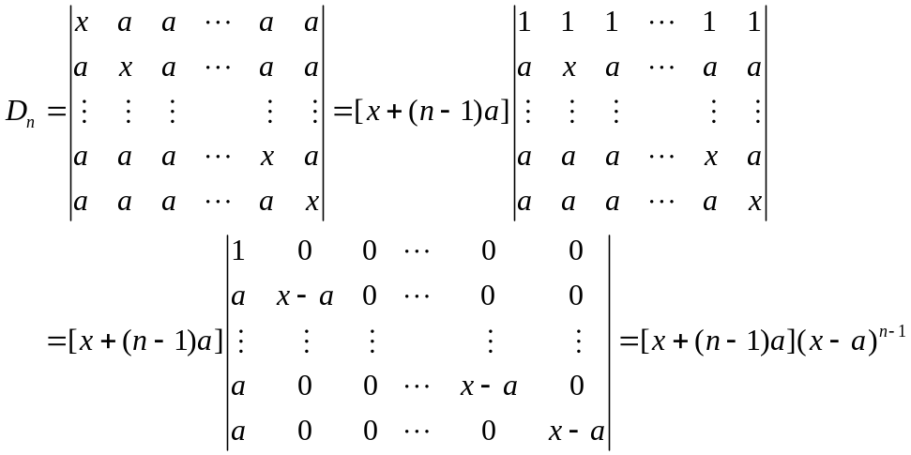

三、解答题（本题满分12分。）

设三阶方阵，，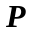满足条件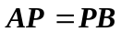，其中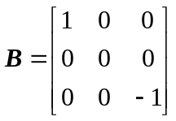，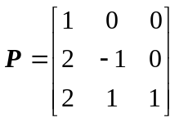，

（1）证明可逆，并求；

（2）试利用矩阵乘法的结合性质，求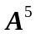。

说明：本题主要考察矩阵可逆的定义、判定，及矩阵的基本运算。答案为

（1）证明：由于的行列式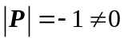，可知可逆。

（2）由于可逆，并且，两边同时乘以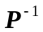可得

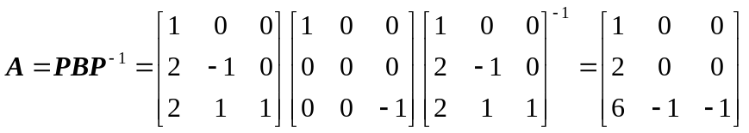

由此可知

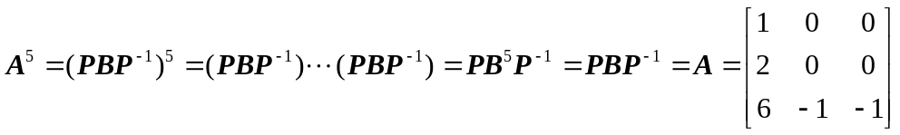

四、解答题（本题满分12分。）

已知向量组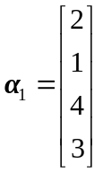，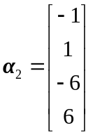，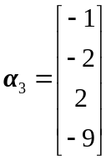，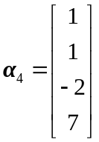，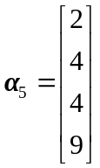，

（1）求该向量组的秩；

（2）求该向量组的一个最大无关组，并把其余向量分别用该最大无关组线性表示。

说明：本题主要考察向量组的线性相关性判定和最大无关组的性质。答案为

（1）将向量组写成矩阵形式，化为阶梯型矩阵，可得

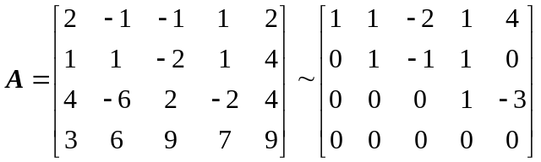，故秩为3。

（2）将上述矩阵A进一步化为最简型，可得

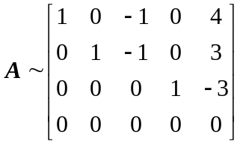

可知最大无关组为，，，且线性表示为

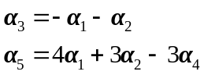

五、解答题（本题满分14分。）

求下列齐次线性方程组

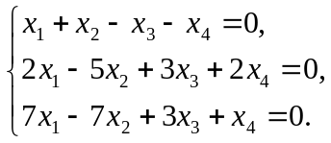

的基础解系与通解。

说明：本题主要考察齐次线性方程组的解法。答案为

对系数矩阵A进行初等变换，化为最简型矩阵，有

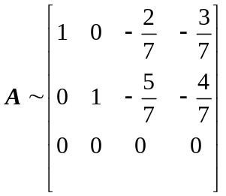

令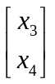分别为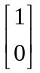和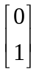，则对应有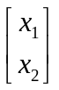为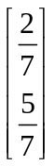和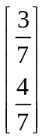，可知基础解系为

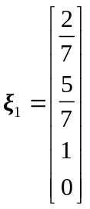，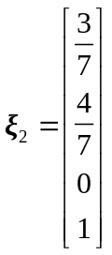

并由此得到方程组的通解为

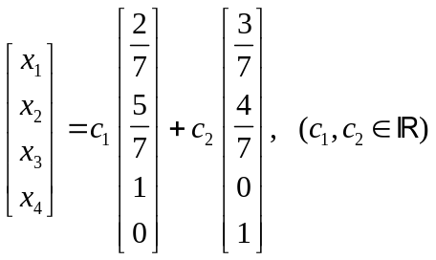

六、解答题（本题满分14分。）

已知三阶矩阵

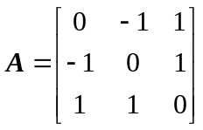，

（1）矩阵能否相似对角化，说明理由；

（2）求一个正交矩阵，使得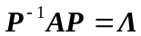为对角矩阵。

说明：本题主要考察实对称矩阵的相似对角化。答案为

（1）由于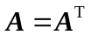，故矩阵为实对称矩阵，可知其能够被相似对角化。

（2）由于

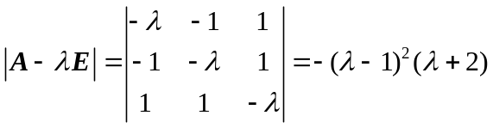

求得A的特征值分别为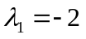，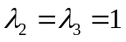。

当时，对应的方程为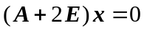,由于

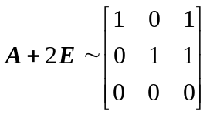

故基础解系为 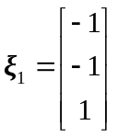，单位化可得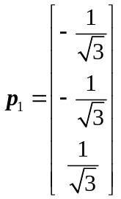。

当时，对应的方程为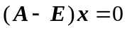,由于

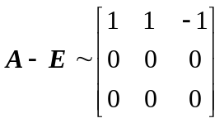

故基础解系为 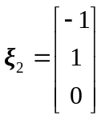，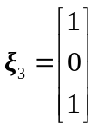，利用施密特正交化法则将其正交化得

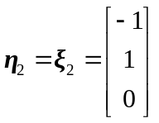，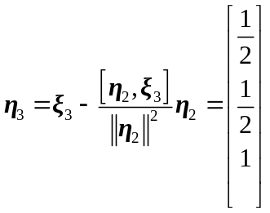

再将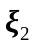，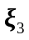单位化可得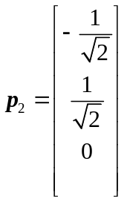，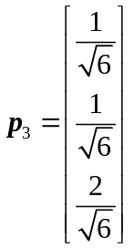。

由此，将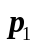，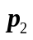，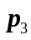构成正交矩阵：

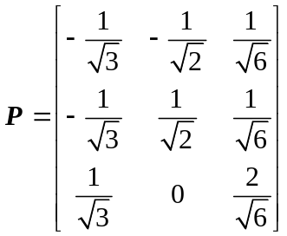

就有

